Sommaire

Introduction. p.2

- Les démarches effectuées : p.3

1/ Réalisation d'une patte. p.3

2/ Choix des actionneurs. p.5

3/ Choix de la partie commande. p.6

- Le matériel utilisé : p.7

1/ Les pattes. p.7

2/ Le servomoteur. p.8

3/ Le microcontrôleur. p.9

4/ Le programme. p.11

- Le robot actuel et son avenir : p.14

1/ Performances de notre robot. p.14

2/ Problèmes restants. p.15

3/ Evolutions possibles. p.15

Conclusion. p.16

Annexes : p.17

1/ La commande analogique. p.17

2/ Le programme. p.18

3/ La carte du microcontrôleur. p.22

Bibliographie et remerciements. p.23

Introduction

Un nouveau jeu fait fureur aux Etats-Unis : les batailles de robots. Les créateurs de ces robots sont de grands enfants mais également des techniciens hors pair. Ils font preuve d’une grande ingéniosité en construisant toutes sortes de robots. La grande majorité de ces robots sont montés sur roues mais leurs concepteurs ont aussi mis au point des systèmes de déplacement bien plus extraordinaires avec des prototypes qui glissent, qui rampent, qui sautent et bien sûr qui marchent. Ces robots sont téléguidés et dépendent donc du pilote qui les conduit lors du combat.

Le projet sur lequel nous avons travaillé consiste à fabriquer un insecte robot à six pattes. L’avantage d’un robot marcheur par rapport à un robot roulant est qu’il peut se mouvoir sur des surfaces irrégulières ou qui présentent des obstacles. Ceci présente un atout pour évoluer dans un milieu inconnu ou hostile comme par exemple à la surface de Mars ou dans le réacteur d’une centrale nucléaire.

Le cahier des charges de notre projet de groupe a été de fabriquer un robot autonome à six pattes, capable de marcher dans une seule direction et susceptible d’évoluer dans les années futures. Nous l’avons rempli.

Nous détaillerons tout d’abord la démarche que nous avons suivie au cours de la réalisation du robot, puis nous nous pencherons sur ses points techniques et le matériel utilisé. Enfin nous ferons un bilan de ce qui a été accompli et nous envisagerons des perspectives d’avenir pour le robot.
I. Les démarches effectuées

1/ Réalisation d’une patte :

Tout d’abord nous avons dû choisir le type de patte. Nous nous sommes inspirés de différents modèles de robots.[1]

Deux systèmes de patte étaient possibles : soit une patte en une seule partie, commandée par un seul servomoteur, et qui ne se soulève pas (cf. photo 1), soit une patte en parallélogramme. [2]
( cf. photo 2 et figure 1)

La deuxième possibilité nous parut meilleure car elle avait l’avantage d’avoir deux degrés de liberté permettant des mouvements plus complexes.

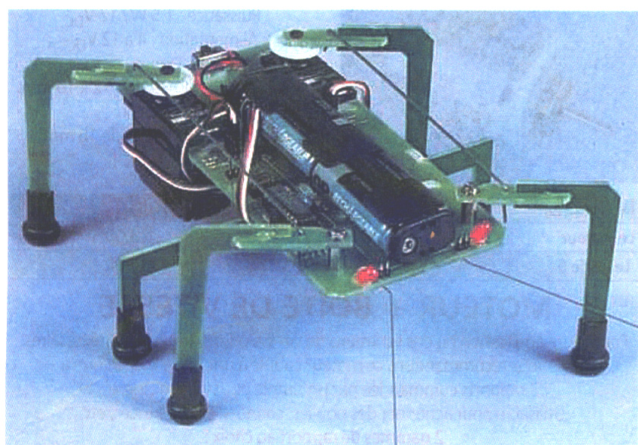
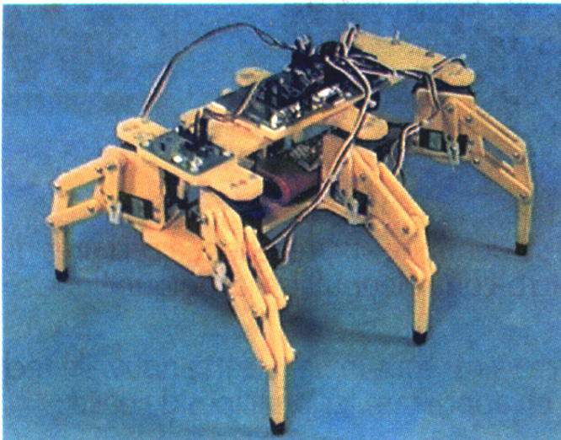

Photo 1 : Robot à pattes liées
Photo 2 : Robot à pattes indépendantes

D’autre part les pattes pouvaient être liées entre elles comme nous le voyons sur la photo 1 ou bien être indépendantes.

Etant donné que notre objectif était de concevoir un robot marchant en ligne droite, les deux possibilités semblaient envisageables. Mais en vue d’une évolution future nous avons voulu garder un maximum de degrés de liberté et avons opté pour des pattes indépendantes afin qu’il puisse tourner et contourner des obstacles.

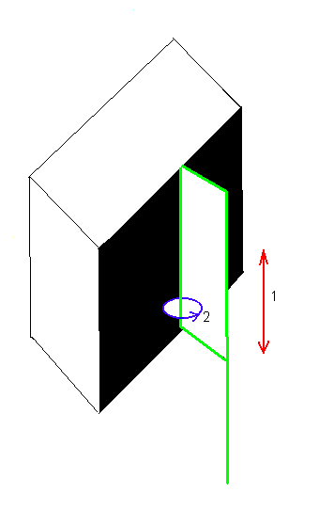

Figure 1 : Modélisation d’une patte.

Le mouvement de cette patte en parallélogramme se décompose en deux étapes : un mouvement vertical pour lever et baisser la patte (première flèche) et un mouvement de rotation (deuxième flèche)
Ainsi pour bouger une patte nous avons besoin de deux actionneurs.

2/Choix des actionneurs :

- Cahier des charges :

Le déplacement de chacune des six pattes se décomposant en deux mouvements, il nous fallait deux actionneurs par patte.

D'autre part seule la position atteinte par un actionneur nous intéressait, alors que sa vitesse de déplacement était peu importante dans la mesure où elle était suffisante pour garantir la fluidité du mouvement.

Il fallait aussi que le système soit capable de se maintenir en position quelles que soient les contraintes qui lui étaient appliquées (poids du robot).

Finalement nous devions choisir des actionneurs qui nécessitent une alimentation en énergie et une partie commande simples, compactes et légères.

- Choix de l'alimentation en énergie :

Nous aurions pu nous tourner vers un système pneumatique qui nous aurait donné une grande puissance mais, cette technologie étant bien trop lourde, nous avons immédiatement opté pour un système électrique alimenté par des batteries rechargeables de 7,5 volts.

- Choix des actionneurs :

Trois possibilités étaient envisageables : moteurs à courant continu, moteurs pas à pas et servomoteurs.

Mais en pratique les servomoteurs se sont avérés être très bien adaptés au cahier des charges car il sont asservis en position, compactes et faciles à commander.[1][3]

3/ Choix de la partie commande :

- Cahier des charges :

Un servomoteur est un système asservi commandé par un créneau à rapport cyclique variable (figure 2). Il nous fallait donc trouver un système électronique capable de créer de tels signaux.
D'autre part il nous fallait aussi pouvoir coordonner les six pattes et donc les douze servomoteurs.

- Deux solutions techniques :

Nous avons développé deux solutions en parallèle mais une seule a aboutit.
La solution la plus proche de nos connaissances était de fabriquer une carte électronique qui délivrait le signal cherché à partir d’un générateur astable et d'un comparateur (voir Annexe 1). Mais il restait le problème de la coordination des pattes.
L'autre voie qui consiste en l'utilisation de circuits intégrés programmables (les microcontrôleurs) fut assez difficile à mettre en oeuvre mais elle présentait l’avantage de permettre de grandes possibilités d’évolutions de notre robot. Nous l’avons donc choisie.
D’autre part les servomoteurs sont très sensibles aux variations de rapport cyclique ce qui crée des problèmes de stabilité.
La difficulté était donc de générer des créneaux à rapport cyclique stable.
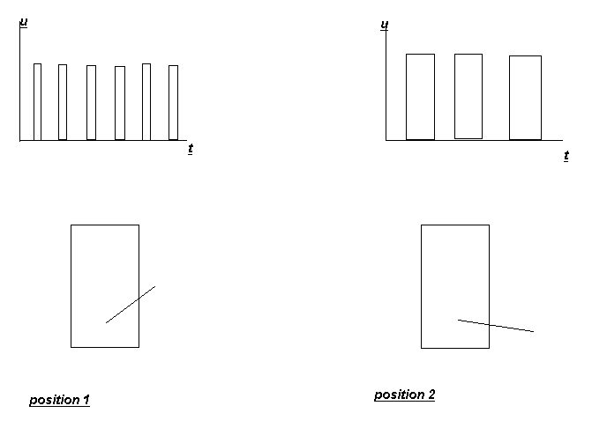

Figure 2 : Chaque rapport cyclique correspond à une position du servomoteur.

